УТВЕРЖДАЮ: | Директор школы: Н.В.Петрова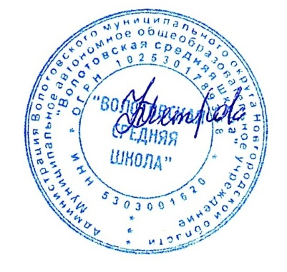

График предметных недель на базе центра «Точка роста» МАОУ ВСШ
в 2024-2025 учебном году
Сроки | Предметная неделя |  | Ответственные
14.10.24-18.10.2024  (I четверть) |  | Предметная неделя английского языка | Иванова М.И.
02.12.24 – 06.12.24  (II четверть) |  | Неделя творчества (начальная школа) «Время творить» | Степанова Л.А.
27.01.25 – 31.01.25  (III четверть) |  | Неделя русского языка и литературы | Голубева Г.В.
07.04.25 – 11.04.2025  (IV четверть) |  | Неделя физкультуры и спорта | Дмитриева Н.Д.

